Chương I. HAI ĐƯỜNG THẲNG VUÔNG GÓC. HAI ĐƯỜNG THẲNG SONG SONG.
Chuyên đề 6. CHỨNG MINH BẰNG PHẢN CHỨNG
A. Kiến thức cần nhớ
Khi giải bài 5.7 trong chuyên đề 5 ta đã dùng phương pháp chứng minh bằng phản chứng. Phương pháp này thuộc loại chứng minh gián tiếp. Để chứng minh mệnh đề A là đúng ta chứng minh phủ định của A là sai.
Nội dung chứng minh bằng phản chứng gồm ba bước:
- Bước 1 (phủ định kết luận): Giả sử điều trái với kết luận của bài toán.
- Bước 2 (đi đến mâu thuẫn): Từ điều giả sử ở trên và từ các điều đã biết (giả thiết, tiên đề, định lí,…) ta suy ra một điều vô lí (trái với giả thiết, trái với các kiến thức đã biết hoặc hai điều mâu thuẫn nhau).
- Bước 3 (khẳng định kết luận): Vậy điều giả sử là sai, điều phải chứng minh là đúng.
Chú ý:
• Trong bước 1 ta phải phủ định điều phải chứng minh.
Phủ định của “có A” là “không có A”.
Phủ định của “không có B” là “có B”.
Ví dụ: Phủ định của “ba điểm A, B, C thẳng hàng” là “ba điểm A, B, C không thẳng hàng”.
Phủ định của là (tức là hoặc ).
• Trong bước 2, nhất thiết phải suy ra được một điều mâu thuẫn với điều đã cho, đã biết. Nếu không thì chưa thể khẳng định được điều giả sử ở bước 1 là sai.
B. Một số ví dụ
Ví dụ 1: Cho 12 đường thẳng cắt nhau tại O tạo thành một số góc không có điểm trong chung. Chứng minh rằng trong các góc đó có ít nhất hai góc có số đo không vượt quá .
Giải (h.6.1)
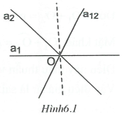
* Tìm cách giải
Dễ thấy tổng số đo các góc không có điểm trong chung đúng bằng . Vì vậy ta chỉ cần biết có bao nhiêu góc không có điểm trong chung được tạo thành.
* Trình bày lời giải
12 đường thẳng cắt nhau tại O tạo thành 24 góc đỉnh O không có điểm trong chung. Tổng số đo các góc bằng nên phải tồn tại một góc nhỏ hơn hoặc bằng .
Ta chứng minh điều này bằng phản chứng.
Giả sử mỗi góc đó đều lớn hơn thì tổng của chúng lớn hơn: (vô lí).
Vậy trong số các góc đó tồn tại một góc không vượt quá . Góc này bằng góc đối đỉnh với nó nên tồn tại hai góc không vượt quá .
Ví dụ 2: Hình 6.2 có , với . Chứng minh rằng Ax và By không song song.
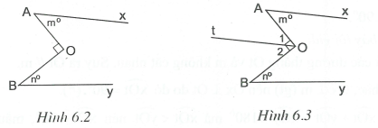
Giải (h.6.3)
* Tìm cách giải
Bài toán yêu cầu chứng minh Ax và By không song song. Nếu ta dùng phương pháp phản chứng, giả sử thì có thể vận dụng định lí về tính chất của hai đường thẳng song song để giải. Tuy nhiên, giữa Ax và By chưa có một cát tuyến nào nên ta vẽ tia Ot ở trong góc AOB sao cho thì . Khi đó các góc A, góc B lần lượt bằng và rất thuận lợi trong việc liên hệ với góc AOB cho trước.
* Trình bày lời giải
Giả sử . Trong góc AOB vẽ tia thì (vì ).
Ta có (hai góc so le trong); (hai góc so le trong).
Do đó .
Mặt khác, nên .
Điều này mâu thuẫn với (vì ).
Vậy điều giả sử là sai, suy ra Ax và By không song song.
Ví dụ 3: Cho góc tù xOy, tia Ot ở trong góc đó sao cho . Trên tia Ox lấy điểm A. Qua A vẽ đường thẳng . Chứng minh rằng các đường thẳng Ot và m cắt nhau.
Giải (h.6.4)
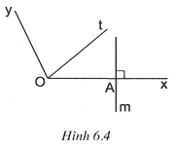
* Tìm cách giải
Điều phải chứng minh là các đường thẳng Ot và m cắt nhau. Muốn chứng minh bằng phản cứng ta giả sử , từ đó suy ra do đó .
Để đưa đến mâu thuẫn ta chỉ cần chứng minh .
* Trình bày lời giải
Giả sử các đường thẳng Ot và m không cắt nhau. Suy ra .
Mặt khác, (gt) nên do đó . (*)
Ta có mà nên , mâu thuẫn với (*).
Vậy điều giả sử là sai, do đó các đường thẳng Ot và m phải cắt nhau.
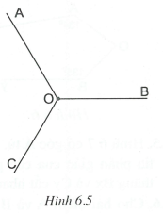
Ví dụ 4: Cho ba tia phân biệt OA, OB, OC sao cho . Chứng minh rằng trong ba tia đã cho không có tia nào nằm giữa hai tia còn lại.
Giải (h.6.5)
* Tìm cách giải
Để giải ví dụ này bằng phương pháp phản chứng, ta giả sử trong ba tia đã cho có một tia nằm giữa hai tia còn lại rồi dùng tính chất cộng số đo các góc dẫn đến kết quả có hai tia trùng nhau, trái giả thiết.
* Trình bày lời giải
Giả sử trong ba tia OA, OB, OC có một tia nằm giữa hai tia còn lại.
Không làm giảm tính tổng quát, ta sử giả tia OB nằm giữa hai tia OA, OC.
Khi đó ta có .
Nhưng do nên do đó , suy ra hai tia OA, OB trùng nhau, trái giả thiết.
Vậy điều giả sử là sai, suy ra trong ba tia đã cho không có tia nào nằm giữa hai tia còn lại.
C. Bài tập vận dụng
• Chứng minh hai đường thẳng cắt nhau
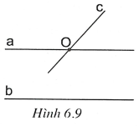
6.1. Chứng minh định lí: Nếu một đường thẳng cắt một trong hai đường thẳng song song thì nó cũng cắt đường thẳng kia.
Hướng dẫn giải (h.6.9)
Cho , c cắt a tại O. Ta phải chứng minh c cắt b.
Giả sử c không cắt b thì . Như vậy qua điểm O có hai đường thẳng là a và c cùng song song với b, trái với tiên đề Ơ-clít. Vậy điều giả sử là sai, suy ra c cắt b.
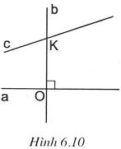
6.2. Cho hai đường thẳng a và b vuông góc với nhau tại O. Chứng minh rằng nếu đường thẳng c không vuông góc với b thì hai đường thẳng a và c cắt nhau.
Hướng dẫn giải (h.6.10)
• Trường hợp đường thẳng c đi qua O thì c và a cắt nhau tại O.
• Trường hợp đường thẳng c cắt b tại :
Giả sử c và a không cắt nhau thì chúng song song với nhau.
Vì nên , trái giả thiết. Vậy c và a phải cắt nhau.
6.3. Cho góc xOy khác góc bẹt. Trên tia Ox lấy điểm A, trên tia Oy lấy điểm B. Từ A vẽ đường thẳng , từ B vẽ đường thẳng . Chứng minh rằng hai đường thẳng a và b cắt nhau.
Hướng dẫn giải (h.6.11)
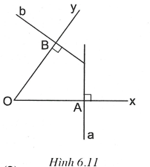
• Giả sử a và b trùng nhau. Như vậy, qua O có hai đường thẳng là Ox và Oy cùng vuông góc với đường thẳng a (hoặc b), vô lí. Vậy a và b không trùng nhau. (1)
• Giả sử
Ta có nên . Mặt khác (gt), như vậy qua điểm O có hai đường thẳng là Ox và Oy cùng vuông góc với đường thẳng b, vô lí.
Vậy điều giả sử là sai, suy ra a và b không song song. (2)
Từ (1) và (2) suy ra a cắt b.
6.4. Hình 6.6 có góc AOB nhọn, . Chứng minh rằng Ax và By không song song.
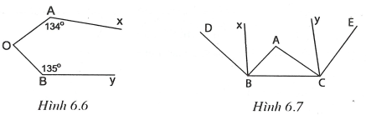
Hướng dẫn giải (h.6.12)
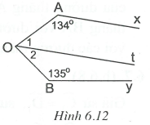
Giả sử . Trong góc AOB vẽ tia thì (vì ).
Ta có .
.
Do đó hay .
Điều này mâu thuẫn với giả thiết là góc AOB nhọn.
Vậy điều giả sử là sai, suy ra Ax và By không song song.
6.5. Hình 6.7 có góc A tù, . Vẽ tia Bx và Cy lần lượt là tia phân giác của các góc ABD và ACE. Chứng minh rằng các đường thẳng Bx và Cy cắt nhau.
Hướng dẫn giải (h.6.13)
Ta có .
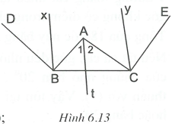
Do đó .
Ta chứng minh Bx và Cy cắt nhau bằng phương pháp phản chứng.
Giả sử . Ở trong góc A ta vẽ thì (vì ).
Ta có (cặp góc so le trong); (cặp góc so le trong).
Do đó hay trái giả thiết là góc A tù.
Vậy điều giả sử là sai, suy ra hai đường thẳng Bx và Cy cắt nhau.
6.6. Cho hai điểm A và B nằm ngoài đường thẳng m. Qua A vẽ 50 đường thẳng trong đó có đường thẳng qua B. Qua B vẽ 50 đường thẳng trong đó có đường thẳng qua A. Hỏi ít nhất cũng có bao nhiêu giao điểm của đường thẳng m với các đường thẳng đã vẽ?
Hướng dẫn giải (h.6.14)
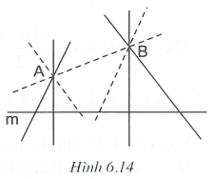
Trong số 50 đường thẳng vẽ qua A ít nhất cũng có 49 đường thẳng cắt m.
Ta chứng minh điều này bằng phản chứng.
Giả sử có chưa đến 49 đường thẳng cắt m, suy ra ít nhất cũng còn 2 đường thẳng không cắt m. Hai đường thẳng này cùng đi qua A và cùng song song với m. Điều này vô lí vì nó trái với tiên đề Ơ-clít. Vậy điều giả sử là sai, do đó ít nhất cũng có 49 đường thẳng cắt m.
• Nếu đường thẳng thì số giao điểm của đường thẳng m với các đường thẳng đã vẽ ít nhất cũng là (điểm).
• Nếu đường thẳng AB và đường thẳng m không song song thì giao điểm của đường thẳng AB với đường thẳng m cũng là giao điểm của đường thẳng BA với đường thẳng m. Do đó số giao điểm của đường thẳng m với các đường thẳng đã vẽ ít nhất cũng là (điểm).

• Chứng minh hai góc không bằng nhau. Tính số đo góc
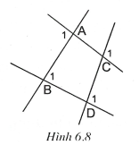
6.7. Trong hình 6.8, cho biết . Chứng minh rằng .
Hướng dẫn giải (h.6.8)
Giả sử , suy ra (vì có cặp góc đồng vị bằng nhau).
Do đó (cặp góc so le trong).
Điều này trái giả thiết.
Vậy điều giả sử là sai, do đó .
6.8. Cho 9 đường thẳng cắt nhau tại O tạo thành một số góc không có điểm trong chung. Chứng minh rằng trong các góc đó tồn tại một góc lớn hơn hoặc bằng và tồn tại một góc nhỏ hơn hoặc bằng .
Hướng dẫn giải (h.6.15)
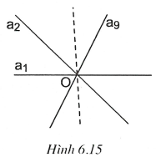
9 đường thẳng cắt nhau tại O tạo thành 18 góc không có điểm trong chung.
Tổng của 18 góc này bằng (*)
• Nếu tatá cả các góc đều nhỏ hơn thì tổng của chúng nhỏ hơn , mâu thuẫn với (*). Vậy tồn tại một góc lớn hơn hoặc bằng .
• Nếu tất cả các góc đều lớn hơn thì tổng của chúng lớn hơn , mâu thuẫn với (*). Vậy tồn tại một góc nhỏ hơn hoặc bằng .
6.9. Qua điểm O ở ngoài đường thẳng a vẽ một số đường thẳng không phải tất cả đều cắt a. Những đường thẳng cắt a thì tạo với đường thẳng a được 78 tam giác chung đỉnh O. Chứng minh rằng trong số những đường thẳng đã vẽ qua O ít nhất cũng có hai đường thẳng cắt nhau theo một góc nhỏ hơn .
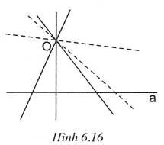
Hướng dẫn giải (h.6.16)
Gọi số đường thẳng vẽ qua O và cắt đường thẳng a là n. Số tam giác đỉnh O có cạnh đối diện nằm trên đường thẳng a được tính theo công thức .
Theo đề bài ta có
.
Vậy có 13 đường thẳng đi qua O và cắt đường thẳng a. Theo đề bài, qua O còn có đường thẳng không cắt a. Theo tiên đề Ơ-clít chỉ có một đường thẳng như thế. Vậy số đường thẳng đã vẽ qua O là 14.
14 đường thẳng này tạo nên 28 góc đỉnh O không có điểm trong chung và có tổng số đo bằng . (*)
Vậy ít nhất phải có một góc nhỏ hơn hoặc bằng vì nếu không có góc nào nhỏ hơn thì tổng của 28 góc này sẽ lớn hơn hoặc bằng , mâu thuẫn với (*).

• Các dạng khác
6.10. Chứng minh định lí: Trên tia Ox có . Nếu thì điểm M nằm giữa hai điểm O và N.
Hướng dẫn giải (h.6.17)
• Điểm O không nằm giữa hai điểm M và N (1) vì M và N nằm trên tia Ox.
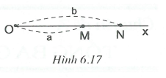
• Giả sử điểm N nằm giữa hai điểm O và M thì do đó .
Suy ra (vì ). Điều này vô lí vì .
Vậy điều giả sử là sai, do đó điểm N không nằm giữa hai điểm O và M. (2)
Trong ba điểm O, M, N thẳng hàng phải có một điểm nằm giữa hai điểm còn lại nên từ (1) và (2) suy ra điểm M nằm giữa O và N.
6.11. Chứng minh rằng nếu hai tia Ox và Oy thuộc hai nửa mặt phẳng đối nhau bờ chứa tia Oz sao cho thì hai tia Ox, Oy đối nhau.
Hướng dẫn giải (h.6.18)
Giả sử hai tia Ox, Oy không đối nhau.
Ta vẽ tia là tia đối của tia Ox.
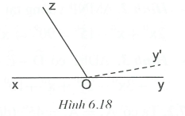
Khi đó (hai góc kề bù).
Mặt khác, (gt).
Suy ra (cùng bù với ). Điều này vô lí vì trên cùng một nửa mặt phẳng bờ chứa tia Oz bao giờ cũng có một và chỉ một tia Oy sao cho .
Vậy điều giả sử là sai, do đó hai tia Ox, Oy đối nhau.
6.12. Vẽ 9 đoạn thẳng trên mặt phẳng. Hỏi có thể xảy ra trường hợp mỗi đoạn thẳng cắt đúng 5 đoạn thẳng khác không?
Hướng dẫn giải
Không thể xảy ra trường hợp mỗi đoạn thẳng cắt đúng 5 đoạn thẳng khác. Ta chứng minh bằng phản chứng.
Giả sử mỗi đoạn thẳng cắt đúng 5 đoạn thẳng khác.
Như vậy với cả 9 đoạn thẳng ta được trường hợp hai đoạn thẳng cắt nhau. Nhưng như thế thì mỗi trường hợp đã được tính hai lần (vì đoạn thẳng AB cắt đoạn thẳng CD thì ngược lại, đoạn thẳng CD cắt đoạn thẳng AB) do đó thực sự chỉ có trường hợp hai đoạn thẳng cắt nhau. Vì nên điều giả sử là sai.
Do đó không thể xảy ra trường hợp mỗi đoạn thẳng cắt đúng 5 đoạn thẳng khác.

